TFV-2405C

TFV-2407C

TFV-2408C


Cher utilisateur, avant la première utilisation, Lire la présente notice d’utilisation en respectant les consignes de sécurité et les Conseils d’utilisation. Aviser les utilisateurs potentiels de ces consignes.
Conservez là pour une utilisation ultérieure.
Déballer l’appareil en conservant tous les emballages.

FER VAPEUR

Manuel d’utilisation

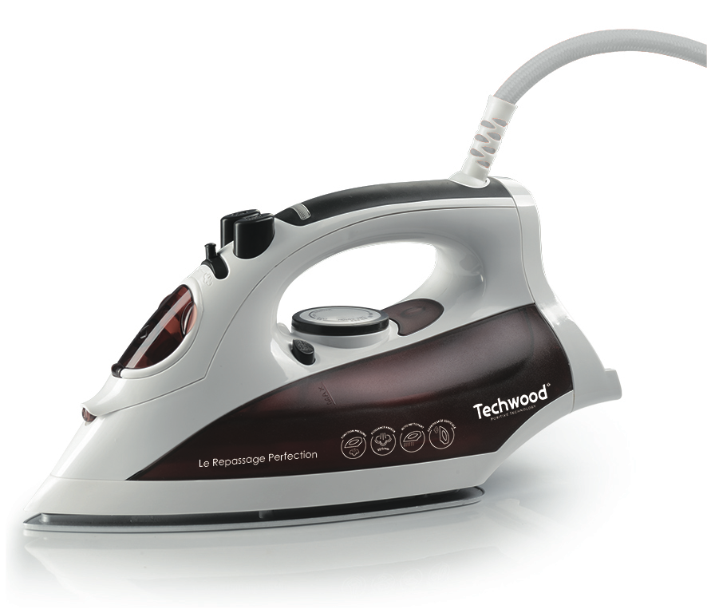
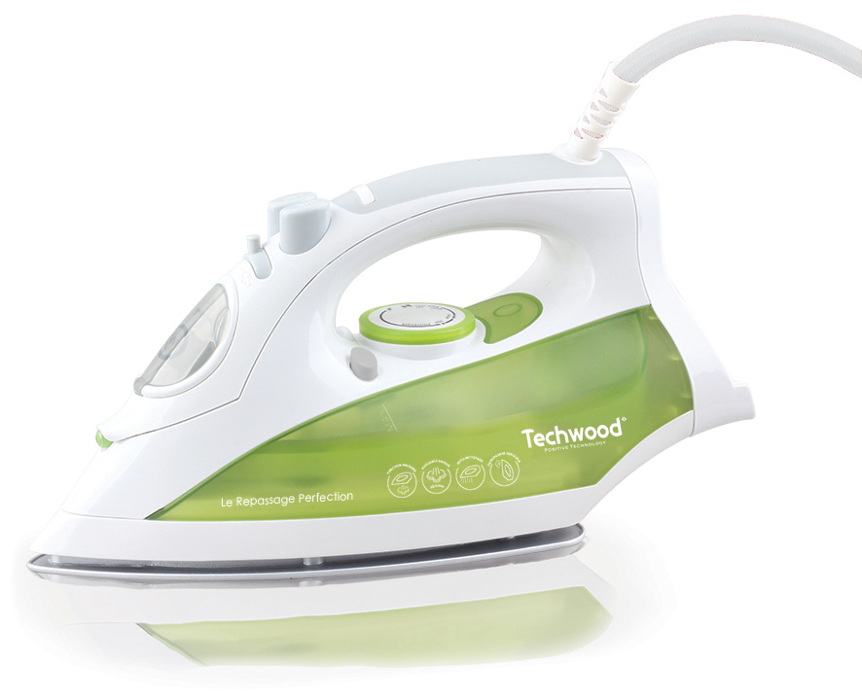
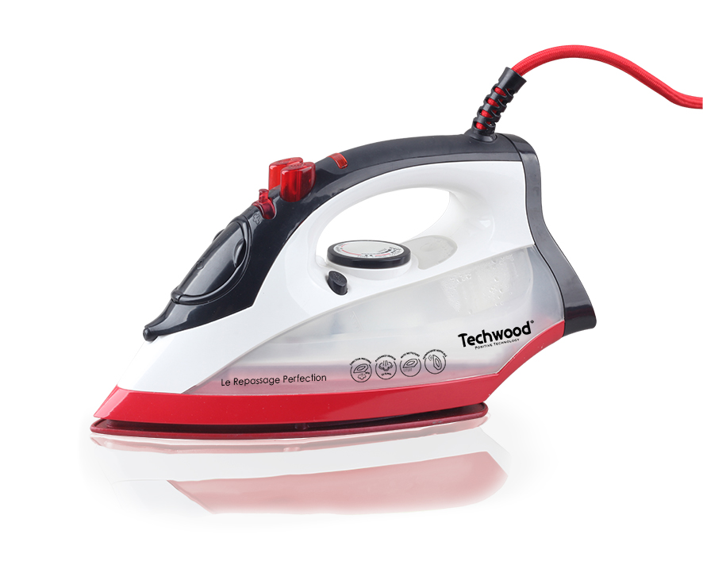
MISES EN GARDE IMPORTANTES

TFV-2408C

TFV-2405C

TFV-2407C

- Lire attentivement le manuel d'instructions avant de vous servir de cet appareil.
- Conserver le présent manuel d’instructions.
- Vérifier que la tension de l’installation électrique correspond bien à celle indiquée sur l'appareil.
- Cet appareil est destiné, uniquement, à un usage ménager et utilisations semblables comme :
- Les cuisines du personnel, dans les magasins, les bureaux et autres lieux de travail.
- Un environnement de type :
• Maisons de ferme • Chambres d’hôtes.
- Les clients dans les hôtels, les motels et tout autre type d’environnement résidentiel.
- L’utiliser en suivant les indications de la notice.
- Ne jamais utiliser cet appareil à proximité des baignoires, des douches, des lavabos ou autres récipients contenant de l’eau.
- Ne jamais utiliser cet appareil à proximité de projections d’eau.
- Ne jamais utiliser cet appareil avec les mains mouillées ou humides.
- Si malencontreusement l’appareil est mouillé, retirer immédiatement la fiche de la prise de courant.
- Aviser les utilisateurs potentiels de ces consignes.
- Ne jamais laisser l'appareil sans surveillance lorsqu'il est en cours d'utilisation.
- L'appareil doit être utilisé conformément à sa destination. Aucune responsabilité ne saurait être engagée pour tout dommage, éventuellement, causé par une utilisation incorrecte ou une mauvaise manipulation.
- Cet appareil peut être utilisé par des enfants âgés de 8 ans et plus, et par des adultes, ayant, des capacités physiques, sensorielles ou mentales réduites, ou un manque d'expérience et de connaissances, s’ils ont été formés et encadrés pour son utilisation, en toute sécurité et en comprenant les risques encourus.
- Garder le fer et le cordon électrique hors de portée des enfants de moins de 8 ans, lorsqu'il est branché ou en train de refroidir.
- Il convient de surveiller les enfants pour s’assurer qu’ils ne jouent pas avec l’appareil.
- Nettoyage et entretien ne doivent pas être faits par des enfants, sans surveillance.
- Afin de protéger les enfants, ne pas laisser traîner les emballages (sac en plastique, carton, polystyrène . . .) et ne jamais les laisser jouer avec les films en plastique :
IL Y A RISQUE D’ETOUFFEMENT.
- De temps à autre, vérifier le cordon d'alimentation électrique en recherchant d'éventuels dommages.
- Ne jamais plonger l’appareil dans l'eau ou dans un autre liquide, et ce, pour quelque raison que ce soit.
- Ne jamais mettre l’appareil dans un lave-vaisselle.
- Ne jamais installer l'appareil à proximité de surfaces chaudes.
- Ne pas se servir d'un appareil dont le cordon ou la fiche est endommagé(e), ou après qu’il ait connu un dysfonctionnement ou avoir été endommagé en quoi que ce soit.
- Si le câble d’alimentation est endommagé, il doit être remplacé par le fabricant, son service après vente ou une personne de qualification similaire (*) afin d’éviter tout danger.
- Débrancher le câble d'alimentation du réseau électrique avant toute opération de nettoyage, de maintenance et de montage d'accessoires.
- Installer toujours cet appareil dans un environnement sec. Ne pas utiliser ou laisser cet appareil, à l’extérieur quand il pleut.
- L'utilisateur ne doit pas laisser le fer sans surveillance lorsqu'il est raccordé à l'alimentation.
- La fiche de la prise de courant doit être retirée du socle de prise de courant avant de remplir le réservoir d'eau.
- L’orifice de remplissage ne doit pas être ouvert pendant Le fonctionnement.
- Le fer à repasser doit être utilisé et reposé sur une surface stable.
- Lorsque le fer est remis sur son repose-fer, s’assurer que la surface qui supporte le repose-fer est stable.
- Le fer à repasser ne doit pas être utilisé s'il a subi une chute, s'il y a des signes visibles de dommages ou s'il fuit.
- Ne jamais se servir d'accessoires non recommandés par le constructeur. Ceux-ci pourraient constituer un danger pour l'utilisateur et risqueraient d'endommager l'appareil.
- Ne jamais utiliser de cordon électrique ou connecteur autre que celui fourni avec l’appareil.
- Ne jamais déplacer l'appareil en le tirant par le cordon d'alimentation électrique et Veiller à ce que le cordon d'alimentation électrique ne puisse pas être coincé de quelque façon que ce soit.
- Ne pas enrouler le cordon d'alimentation électrique autour de l'appareil et ne pas le plier.
- Veiller à ce que le cordon d'alimentation électrique n'entre jamais en contact avec les parties chaudes de cet appareil.
- S’assurer que l'appareil a refroidi avant de le nettoyer et de le ranger.
- Ne jamais toucher les parties, de cet appareil, qui pourraient devenir très chaudes en utilisation, Risque de brûlures.
- Prendre garde que les parties chaudes de l'appareil n'entrent jamais en contact avec des matières inflammables, comme des rideaux, tissus, etc. pendant qu'il est en fonctionnement, car un incendie pourrait se déclencher.
- Cet appareil n'est pas destiné à être utilisé au moyen d'une minuterie externe ou d’un système de contrôle à distance.
- Veiller à toujours Poser l'appareil sur une surface plate et stable.
- Veiller à ne pas couvrir l'appareil et à ne rien poser dessus.
- Toujours retirer la fiche de la prise murale si l'appareil n'est pas utilisé.
- Lors de l’utilisation d’une rallonge, toujours s’assurer que le câble est entièrement déroulé du dévidoir.
- Utiliser uniquement des rallonges approuvées CE. La puissance admissible doit être au minimum de 16A, 250V, 3000W.
- Un Mauvais fonctionnement et l'utilisation incorrecte peuvent endommager l'appareil et causer des blessures à l'utilisateur.
- Cet appareil est conforme aux normes en vigueur, relatives à ce type de produit.

(*)Personne compétente qualifiée :
technicien du service après-vente du constructeur ou de l'importateur ou toute personne qualifiée, habilitée et compétente pour effectuer ce type de réparation.

MISES EN GARDE SPECIFIQUES A CET APPAREIL

- Toujours débrancher le fer à repasser avant de le remplir
- Le fer ne doit pas être laissé sans surveillance quand il est connecté à l'alimentation principale.

INFORMATIONS GENERALES

Le symbole «LIVRE OUVERT» signifie une recommandation de lire des choses importantes contenues dans la notice.

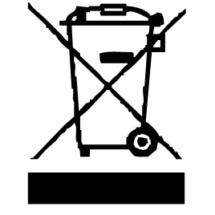
Le symbole «POUBELLE» barrée, sigle DEEE (Déchet d’Equipement Electrique et Electronique) signifie, qu’en fin de vie, il ne doit pas être jeté aux déchets ménagers, mais déposé au centre de tri de la localité. La valorisation des déchets permet de contribuer à préserver notre environnement.

Le symbole «PAROI ou SURFACE CHAUDE » avertit l’utilisateur que les parois ou la surface de l’appareil peuvent devenir très chaudes, et de prendre les précautions qui s’imposent.


Le symbole « VAPEUR» avertit l’utilisateur que de la vapeur peut sortir de l’appareil et de prendre toutes les précautions nécessaires. (Risque de brûlures)


Le symbole "marquage CE" est la garantie du respect des Normes Européennes harmonisées, facultatives, qui traduisent les exigences essentielles en spécifications techniques. Ces normes ne sont pas obligatoires mais sont garantes de la conformité aux exigences essentielles.


Le symbole ROHS (Restriction of use of certain Hazardous Substances) relative à la protection de l’environnement certifie que pour chacune des 5 substances dangereuses • mercure • plomb •chrome hexavalent • produits de protection contre les flammes PBB et PBDE, La concentration maximale est égale ou inférieure à 0,1% du poids du matériau homogène, et 0,01% pour la 6ème • le cadmium.
Le symbole « TRIMAN » indique que le consommateur est invité à se défaire du produit dans le cadre d’une collecte séparée (par exemple la poubelle de tri, la déchetterie, le point d’apport volontaire).


Pour plus d’information : http://www.quefairedemesdechets.fr

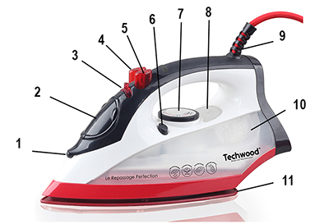
CONNAITRE SON APPAREIL

- Buse de pulvérisation
- Remplissage réservoir d'eau
- Régulateur de vapeur
- Bouton Vapeur
- Bouton de pulvérisation
- Bouton Fonction auto-nettoyage
- Thermostat
- Témoin lumineux de chauffe
- Protège cordon orientable
- Réservoir d'eau
- Semelle recouverte de céramique

PREMIERE UTILISATION
Avant la première utilisation, sortir l'appareil et tous les accessoires délicatement. Nettoyer l'habillage extérieur et intérieur de l'appareil avec un chiffon humide et bien essuyer.
REMPLISSAGE D'EAU

Nous recommandons l'utilisation d'eau distillée.
Assurez-vous que le bouton rotatif de contrôle de la vapeur et le bouton de réglage de la température sont en position "OFF".
Tenez le fer en position verticale afin que l'entrée d'eau soit à l'horizontale.
Remplir avec de l'eau jusqu'à ce que l'eau atteigne le repère "MAX" indiqué sur le côté du fer et ne jamais le remplir au-dessus de cette marque.

RÉGLAGE DE LA TEMPÉRATURE

Suivez les instructions de repassage sur l'étiquette du vêtement. S'il n'y a pas d'instruction mais que vous connaissez le tissu, veuillez consulter le tableau suivant.
Note: Si le tissu se compose de différentes matières, sélectionnez toujours la température requise par les tissus les plus délicats.

Tissus | Contrôle Température | Température Requise
Synthétique | ● | Basse Température
Soie, Laine | ●● | Température Moyenne
Coton, lin | ●●● MAX | Haute Température
UTILISATION

- Dérouler complètement le cordon secteur.
- Vérifier que la tension en vigueur dans le pays où vous êtes correspond à celle indiquée sur l’appareil.
- Brancher l’appareil dans une prise de courant en bon état, (reliée à la terre si l’appareil est de classe I), pour éviter tout danger.
- Débrancher le câble d'alimentation du réseau électrique avant toute opération de nettoyage de maintenance et de montage d'accessoires.
- Ne modifier en aucun cas l’appareil.

REPASSAGE À LA VAPEUR

Placez le fer à repasser en position verticale et réglez le cadran de réglage de la température à la température minimum/faible.
Insérez la fiche dans la prise, puis tournez la molette de réglage de la température sur le repère "haute température". Le témoin s'allume, indiquant que le fer est en train de s'échauffer.
Lorsque le témoin s'éteint, la température réglée est atteinte et le fer est prêt à l'emploi.
Pendant le repassage, le voyant du fer s'allume automatiquement lorsque le thermostat maintient la température réglée (vous pouvez continuer à repasser pendant ce processus).
Tournez le bouton de réglage de la vapeur à la position désirée.
La vapeur est produite dès que le fer à repasser est maintenu horizontalement.

PULVÉRISATION

Appuyez sur le bouton de pulvérisation pour vaporiser de l'eau sur les vêtements, aussi souvent que nécessaire.
Remarque: Lorsque vous utilisez la fonction de pulvérisation d'eau, assurez-vous qu'il y a suffisamment d'eau dans le réservoir. Sachez que vous devrez pomper plusieurs fois l’eau avec le bouton de pulvérisation démarrer la fonction de pulvérisation.

REPASSAGE VERTICAL AVEC VAPEUR

Appuyez sur le bouton de vapeur pour générer une puissante explosion de vapeur qui peut pénétrer les tissus et lisser les plis les plus difficiles et les plus tenaces. Attendez quelques secondes avant de presser à nouveau.
En appuyant sur la bouton vapeur à intervalles réguliers, vous pouvez également l’utiliser verticalement pour des rideaux, des vêtements suspendus, etc.)
Remarque: La fonction vapeur ne peut être utilisée qu'à haute température. Arrêtez l'émission de vapeur lorsque le témoin lumineux s'allume, puis recommencez le repassage seulement après que le témoin lumineux s'est éteint.
REPASSAGE A SEC

Pour le repassage sans vapeur, suivez les instructions de la section "Repassage à la vapeur", cependant, le bouton de réglage de la vapeur doit rester en position "O" (pas de vapeur).

NETTOYAGE ET ENTRETIEN

- Toujours débrancher l’appareil et le laisser refroidir avant de le nettoyer.
- Nettoyer l’extérieur de l’appareil avec une éponge ou un linge légèrement humide.
- Ne jamais plonger l’appareil dans l’eau ou tout autre liquide !
- Ne jamais utiliser produits abrasifs, de brosse métallique ou autre objet coupant.
- Après l'utilisation, soulevez le fer : trou de remplissage vers le bas et au dessus d’un évier ou d’un récipient, pour vider l'eau restant dans le réservoir.
- Insérer la fiche dans la prise et régler le thermostat sur "MAX" pendant 2 minutes pour faire évaporer l'eau restante, puis débrancher le fer et le laisser refroidir avant de le ranger.

AUTO NETTOYAGE

Il est souhaitable de nettoyer le fer tous les 10-15 jours !
Pour ce faire :
Remplir le réservoir d’eau
Pousser le bouton de régulation vapeur (3) en position 0.
Régler le thermostat (7) en position "MAX"
Brancher le fer à l’alimentation électrique.
Attendre que le témoin lumineux de chauffe s'allume.
Lorsque le témoin lumineux est allumé, Débrancher la prise d'alimentation et positionner le fer au-dessus d'un évier.
Appuyer immédiatement sur le bouton d’auto nettoyage (6), l'eau s’écoulera des trous de pulvérisation de vapeur dans la semelle.
Lorsque le réservoir d'eau est vide et que l'eau ne s'écoule plus,
Passer un chiffon doux ou une éponge humide sur la semelle pour enlever les résidus.
Poser le fer sur un support stable jusqu'à ce qu'il soit sec.
Sécher la semelle avant de ranger le fer.

RANGEMENT

- S’assurer que l'appareil est complètement refroidi et sec.
- Ne pas enrouler le cordon électrique autour de l'appareil, car cela peut l’endommager.
- Garder l'appareil dans un endroit frais et sec, hors d’accès des enfants.
GARANTIE

Avant d’être livrés, tous nos produits sont soumis à un contrôle rigoureux.
Cet appareil est garanti 24 mois à partir de la date d’achat du produit par le consommateur.
Les justificatifs de garantie sont :
• la facture et
• le bon de garantie (situé sur le côté ou le fond de la boite) tamponné et rempli.
Sans ces justificatifs, aucun remplacement gratuit, ni aucune réparation gratuite, ne peut être effectué.
Pendant la durée de la garantie, nous prenons en charge, gratuitement, les défauts de l’appareil ou des accessoires, découlant d’un vice de matériaux ou de fabrication par réparation ou, remplacement.
Les prestations dans le cadre de la garantie n’entraînent aucune prorogation de la durée de garantie et ne donne pas droit à une nouvelle garantie !
En cas de recours à la garantie, rapporter l’appareil complet à votre revendeur,
dans son emballage d‘origine, accompagné de la preuve d‘achat.
La casse de pièces en verre ou en plastique est, dans tous les cas, à votre charge
Les défauts sur les accessoires ou les pièces d’usure (par exemple : les charbons de moteurs, crochets, courroies d’entraînement, télécommande de rechange, brosses à dents de rechange, lames de scies etc.) ainsi que le nettoyage, l’entretien ou le remplacement de pièces d’usure ne sont pas garantis et sont donc payants !
En cas d’intervention étrangère, la garantie devient caduque.
Après écoulement de la durée de garantie, les réparations peuvent être effectuées, contre paiement, par le commerce spécialisé ou un service de réparation.
En cas d’intervention étrangère, la garantie devient caduque.

CARACTÉRISTIQUES TECHNIQUES

Alimentation 220-240V~ 50/60Hz
Puissance 2000-2400W
Norme Classe I
Fabriqué en RPC

Les caractéristiques peuvent changer sans avis préalable

MISE A LA TERRE
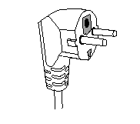
Cet appareil est équipé d’une prise électrique avec terre. Il doit être branché sur une prise murale correctement installée et équipée d’une prise de terre.
Notes : En cas de question concernant la prise de terre ou le branchement électrique, veuillez consulter un personnel qualifié.
En cas de court-circuit, la mise à la terre réduit le risque de choc électrique en permettant au courant d’être évacué par le fil de terre.

ATTENTION : En cas de panne, ne pas ouvrir le boîtier mais faire appel à un technicien qualifié pour les réparations.

Cet appareil satisfait aux directives CE, il a été contrôlé d’après toutes les directives européennes, actuelles, applicables, comme : la compatibilité électromagnétique (EMC) et la basse tension (LVD).

Cet appareil a été conçu et fabriqué en respect des dernières réglementations et prescriptions techniques, en matière de sécurité.

Produit importé par Sotech International
" LE PERIPOLE " N°A-107
33, Avenue du Marechal de Lattre de Tassigny
94120 Fontenay sous-bois - France

